МІНІСТЕРСТВО ОСВІТИ І НАУКИ УКРАЇНИ



**Український державний університет науки і технологій**

Кафедра «Комп’ютерні інформаційні технології»

**Лабораторна робота №1  
з дисципліни «Програмне забезпечення інтелектуальних систем»**

**на тему: «Знайомство з системою символьних обчислень Maple»**

Виконав: студент гр. ПЗ2011

Білоус Олег Вікторович

Перевірив: доц. к. КІТ

Івченко Ю.М.

Дніпро, 2024

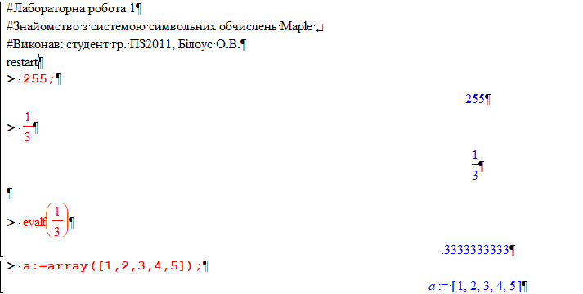

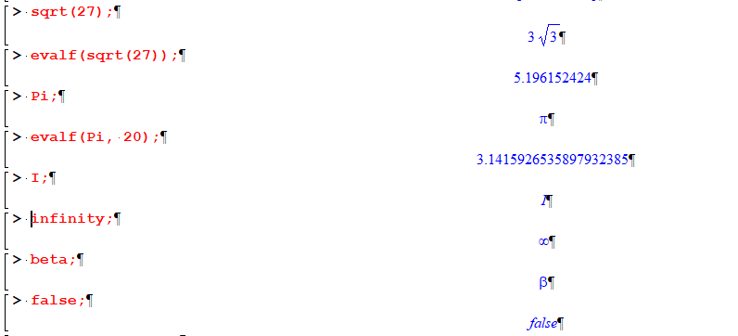

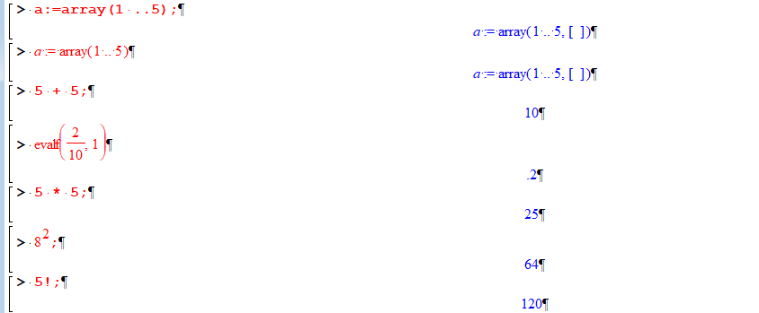

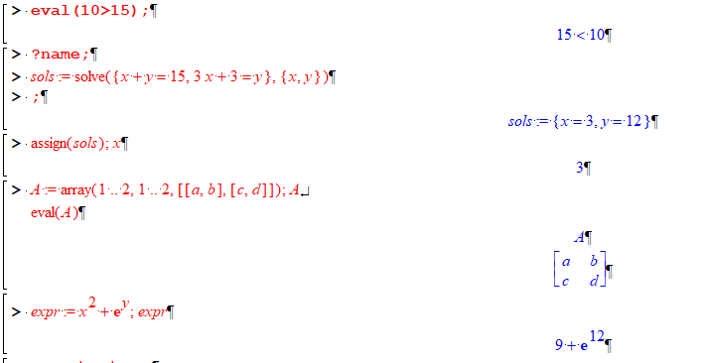

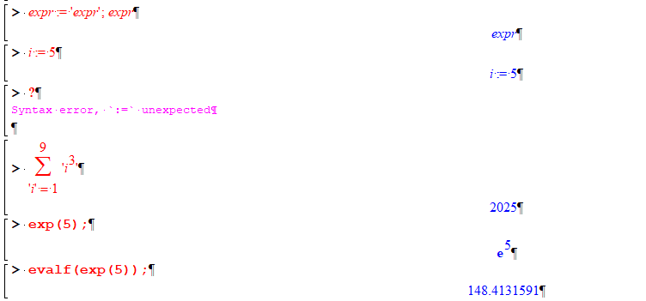

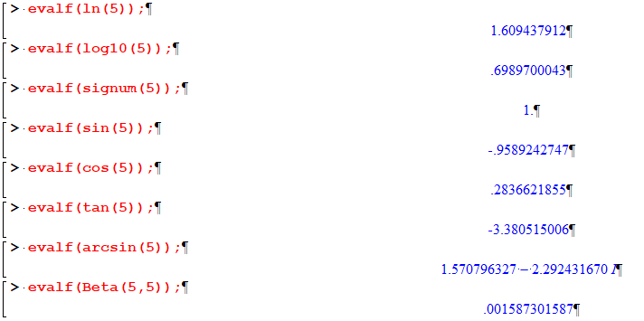

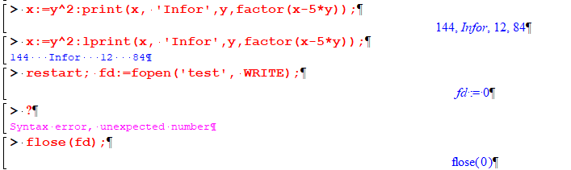

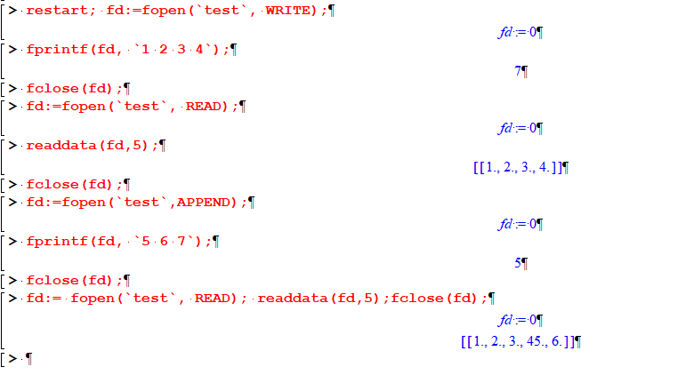

# Висновок

Під час виконання даної лабораторної роботи я ознайомився з системою символьних обчислень Maple. Під час виконання завдань, були вивчені такі основні аспекти:

1. Використання базових арифметичних операцій і обчислення виразів з числами, включаючи числа з плаваючою комою, де функція evalf() була корисною для отримання десяткових значень.
2. Робота з масивами і списками для зберігання та обробки даних.
3. Використання спеціальних математичних функцій, таких як обчислення квадратних коренів, числа Пі, факторіалу і багатьох інших.
4. Використання логічних операцій та умовних виразів для перевірки та порівняння значень.
5. Використання функцій для обчислення функцій sin, cos, tan, ln, log10, signum та інших.
6. Використання символьних виразів та робота з ними, включаючи факторизацію та виведення виразів.
7. Робота з файлами, включаючи відкриття, запис і зчитування даних з файлів.

Під час виконання лабораторної роботи було досягнуто розуміння базових можливостей системи Maple та їхню практичну реалізацію. Робота з числами, виразами, списками і файлами виявилася досить простою та ефективною. Ця лабораторна робота дозволила набути навичок в роботі з системою символьних обчислень та підготувати до подальшого вивчення більш складних операцій і завдань у Maple.